Literaturepoche Barock (1600-1720)
Das Konzept der beständigen Liebe
(Georg Greflinger (1620-1677)
Die Sammlung weltlicher Lieder mit dem Titel »Seladons Weltliche Lieder“ (1644,1651) von Georg Greflinger (1620-1677) wartet mit einem Titelkupfer auf, das die Aufmerksamkeit der potentiellen Leserinnen und Leser erregen soll. Zugleich ist es eine allegorische Darstellung der Liebe, die auf deren zeitgenössisches Verständnis hinzielt.
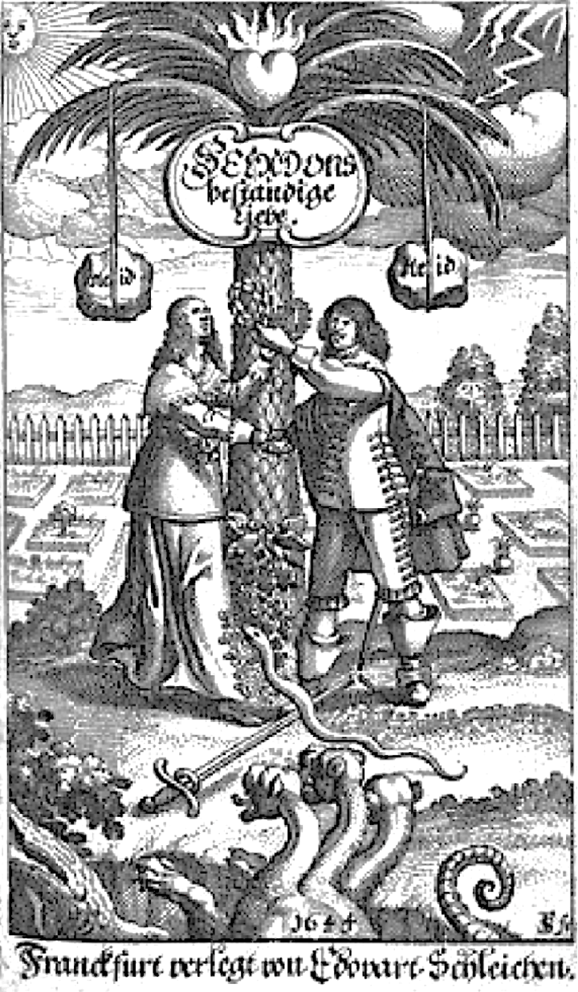
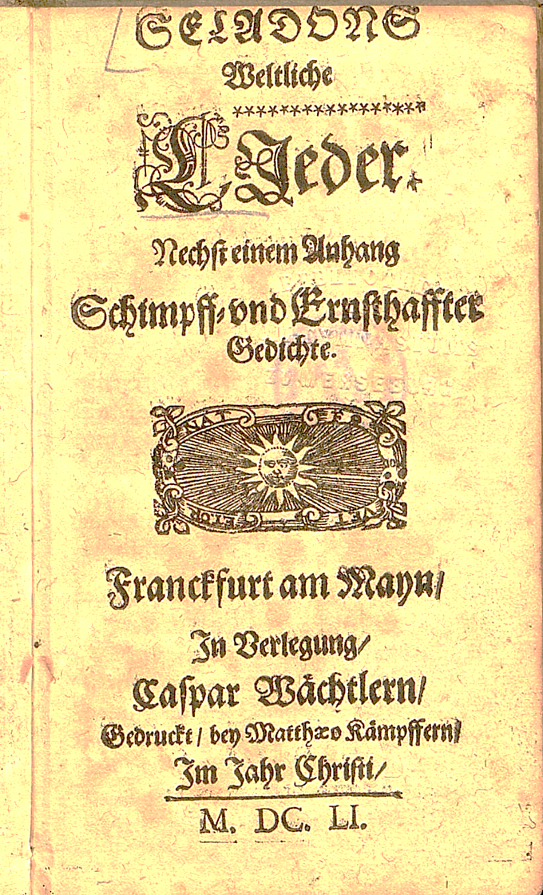

Arbeitsanregungen
- Untersuchen Sie Form und Inhalt dieses barocken Buchtitels der Liedersammlung von Georg Greflinger (1620-1677)
- Beschreiben Sie die Abbildung des Titelkupferstichs. Welche symbolische Bedeutung haben die dargestellten Elemente und wie wirken sie zusammen?
- Welche Funktionen hat dieser Buchtitel?
- Können Sie mit der dargestellten Vorstellung von Liebe heute noch etwas anfagen?
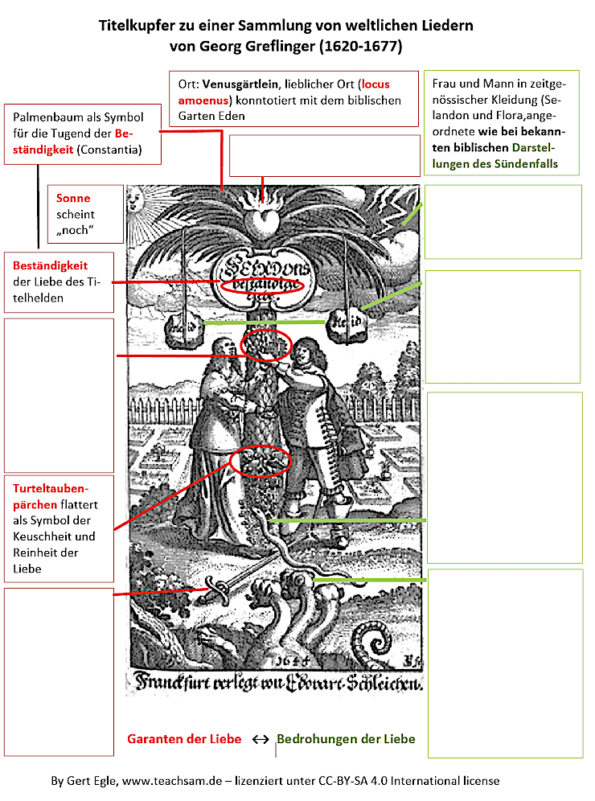
Arbeitsanregungen
- Beschreiben Sie die Abbildung des Titelkupferstichs. Welche symbolische Bedeutung haben die dargestellten Elemente und wie wirken sie zusammen?

